Panna Cota mit Aprikosensauce

- Gesammtes Mise en Place bereitstellen.

-Förmchen bereitstellen.
- Vanilleschote längs halbieren und das Mark auskratzen.
- Gelatine im kalten Wasser quellen lassen.

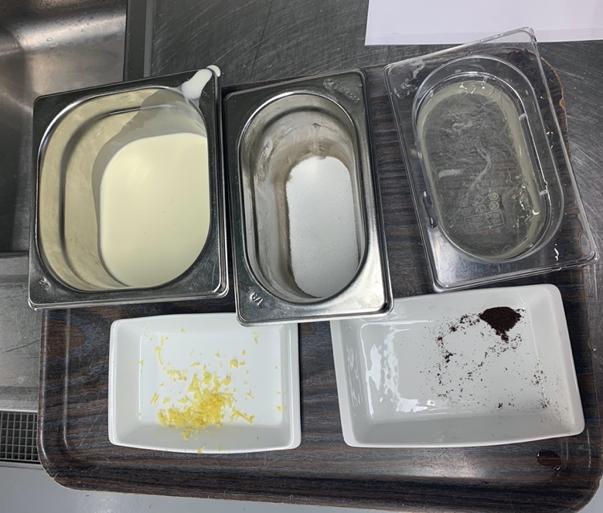

Zubereitung
- Vollrahm, Zucker, Vanilleschote, Vanillemark, Zitronenraps und Salz aufkochen.

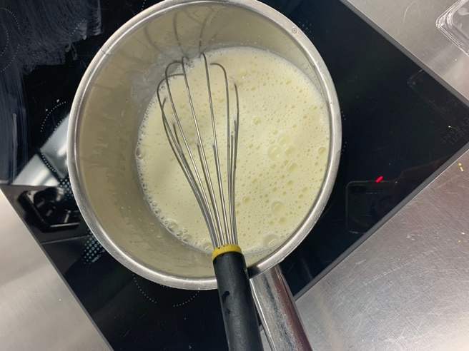

- Gelatine auspressen und beigeben.
- Die Creme durch ein Drahtspitzsieb passieren und im Eiswasser abkühlen.
- Lauwarm in die bereitgestellten Timbales-Förmchen gießen.
- Im Kühlschrank gut auskühlen lassen.
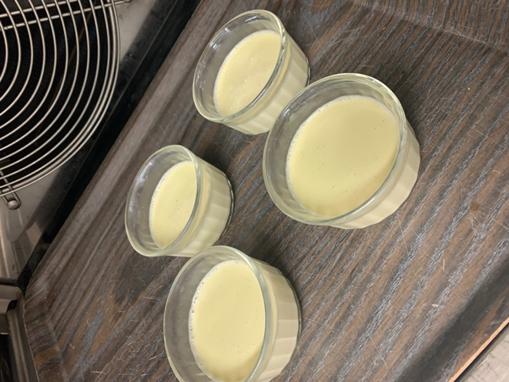

Aprikosensauce

- Gesammtes Mise en place bereitstellen.

Vorbereitung
- Aprikosen waschen, halbieren und entsteinen.

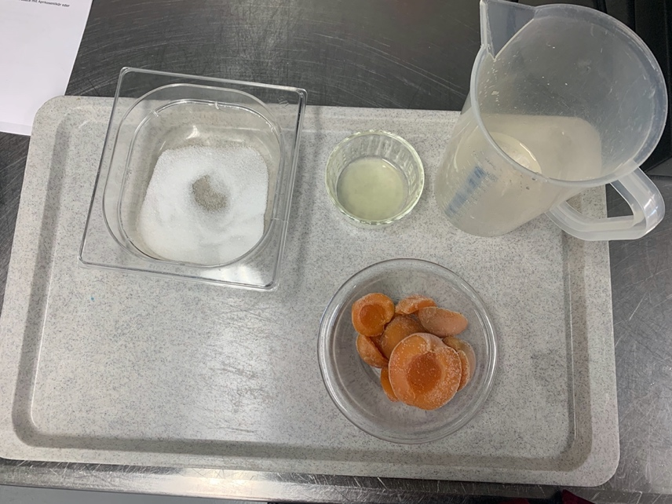

Zubereitung
- Wasser, Zucker und Zitronensaft zu einem Sirup kochen.

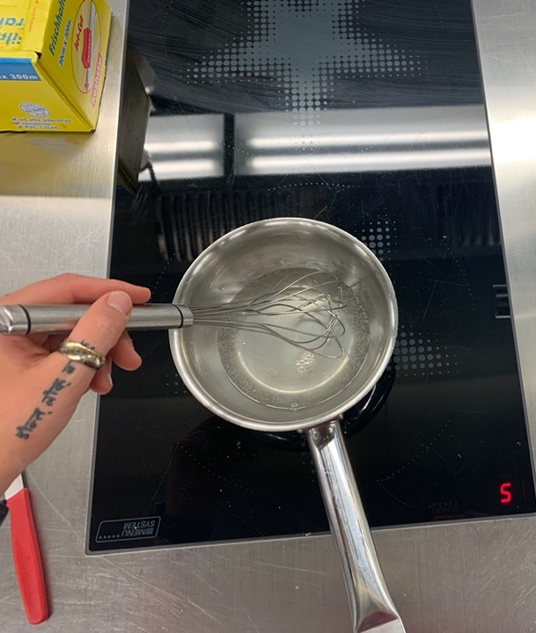
- Aprikosen im Sirup kochen und erkalten lassen.
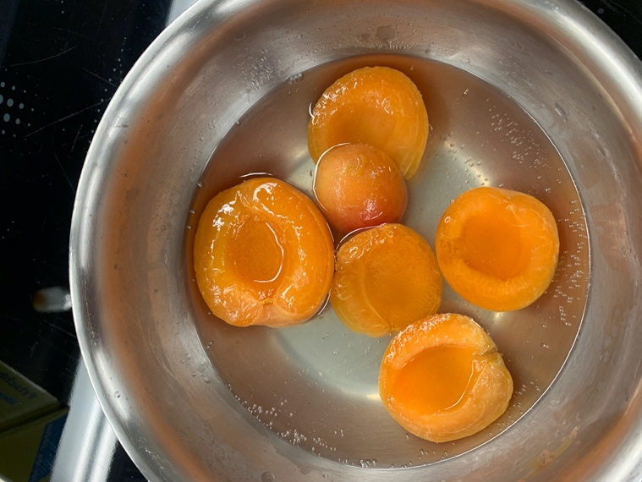

- Ein wenig erkalten lassen, mixen und durch ein Spitzsieb passieren.

